采购需求一览表

序号 | 货物/服务项目名称 | 合同期限
1 | 深圳大学师范学院精品网络课程项目设计与开发 | 一年
注：
- 招标文件技术要求中所涉及的品牌或型号，均为参考品牌，不对投标人的投标构成任何限制。但投标人所提供的设备/材料的性能和质量必须满足或优于参考品牌的各项指标。
2、开发流程说明：
1）课程建设立项（2013年7月）：首先确定网络课程选题，填写项目计划书，得到课程评审团队认可后立项执行。
2）课程方案确定（2013年7月）：根据项目计划书，由课程建设方负责课程内容、脚本内容、课程资源整理、教材编著及课程建设方案的确定、课程试用，课程团队协助技术支持者完成脚本编写。
3） 技术实现（2013年9-12）：课程方案落实后，由技术支持者编写课程脚本，开始进行资源制作（包括视音频拍摄、动画制作、课件制作）、网页制作、编辑合成、软件测试。
4 ）内容审核（2013年9月）：由课程建设方对整个网络课程结构、内容、文字和视音频质量、各页面链接等情况进行审查，并填写课程审查表，并发现的问题和错误反馈给技术支持者修改。
5 ）中期检查（2013年10月）：由项目投资方对项目进行中期检查，对视音频及课件制作进行适时监控检查，对整个网络课程结构、内容、文字和视频质量、各页面链接等情况进行审查，并填写课程审查表，并发现的问题和错误反馈给项目制作人修改
6 ）终审、测试及试运行（2013年11-12月）：由课程专家团队对最终网络课程进行审查，并进行试运行和网络测试。
7 ）课题结题（2014年6月）：试运行结束后，课题结题,支付相关酬金。合同终止。

深圳大学师范学院精品网络课程项目设计与开发项目需求书
- 课程建设基本要求
- 符合scorm2004标准建设规范
- 符合国家精品课程建设规范和教育资源建设规范
- 完成5门网络课程的设计、开发、测试和试运行
- 课程总体构架
- 课程介绍
- 教师介绍
- 学习方法
- 课程大纲
- 教学进度
- 知识点库
- 课程资源（视频资源、音频资源、讲义资源、案例资源、论文资源）
- 网络课件
- 参考文献
- 章节测试
- 作业题库
- 讨论题库
- 考试题库
- 常见问题
- 网站地图
- 课程细则要求
- 课程介绍：讲明课程的教学内容、教学特点，课程学习要求、学习方式等基本信息。要求800字左右。
- 教师介绍：讲明教师的职称（职务）、基本简历、获得的职业荣誉、研究方向、研究特色、教学成果、教学特色等。要求500字左右。
- 学习方法：重点说明课程的学习方法，学习成绩构成，每个章节学习资源的学习重点、章节测试、讨论、作业、考试等的主要目的和要求。
- 课程大纲：即课程中每单元要求掌握的主要内容、学习的重点和难点，是网络学习的指导纲领。要求以简明的标题方式，按章节给出内容要点。
- 教学进度：
根据课程特点制定的课程学习时间表。教师按照学习进度（教学周）并结合网络学习的特点，制定课程的学习内容及所用的学时，以指导学生了解教学进度，根据自身情况自行掌握学习节奏。
- 知识点库：标注课程的相关概念、知识点，并做出解释，解释内容简单明了，便于学生检索和自学。每个知识点对应的介绍字数不应多于100字。
- 课程资源：这部分内容是网络课程的主体，它由教师讲解部分（教师讲课的声音和图像）、文字说明部分以及多媒体动画演示、图片资料、配乐或影视片断等各种形式的辅助资料共同组成。
视频资源：
课程视频讲解内容按“章、节、小节”顺序排列，并且以“小节”的内容为具体授课单位，讲解的时间每节约为30分钟左右。要求教师在课程讲解录像前，准备好所有的讲稿，并提供与各“小节”讲解内容相对应的文字说明（相当于教学板书），要求每“小节”讲解内容的文字说明不少于2000字。
音频资源：
为防止部分老师因网络原因无法观看视频，我们也提供所有讲课视频的音频文件。视频显示不成功，可选择听音频。音频可嵌入网页进行点击，配套讲义，同样达到较好的学习效果。
讲义资源：
与章节、知识点有关的详细教学内容，可为DOC、PPT、PDF格式。该讲义可以和视频、音频资源、动画等整合成为流媒体课件。
案例资源（可为文档、或视频+文档）：
根据课程内容为学生提供相关的案例分析，有助于学生加深对课程内容的理解，扩展知识面。要求每章都至少附2-3个案例，每个案例包括三部分内容：案例名称、案情介绍、案例分析，其中案例分析内容不少于800字。
背景资料：
根据课程内容为学生提供相关的背景资料，比如某知识点内容形成的背景、内容提出者的情况介绍，以及与该知识点观点相反的争论意见、该知识点内容的进一步展开等。背景资料的内容重点在于知识点的展开，相当于电子教材部分的内容，按章提供内容，每章的背景资料字数要求在2万字左右。
- 网络课件
根据不同的课程需求，可课程内容编制成为不同类型的多媒体课件，课件表现形式由教师团队和设计团队一起来确定。
要求每门课程至少有三分屏视频流媒体课件，音频流媒体课件；还可以结合课程类型，制作其他类型的课件2-3类。
具体类型参考如下：
序号 | 课件类型 | 课件说明 | 备注
1 | 三分屏流媒体类 | 三分屏流媒体课件，基于真实授课过程、操作过程的视频拍摄加授课ppt加课程大纲 | 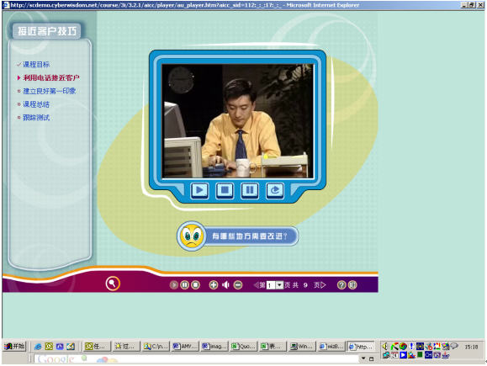
2 | 电子杂志类 | 以电子杂志为载体，加入动画、图片、配乐等多种形式 | 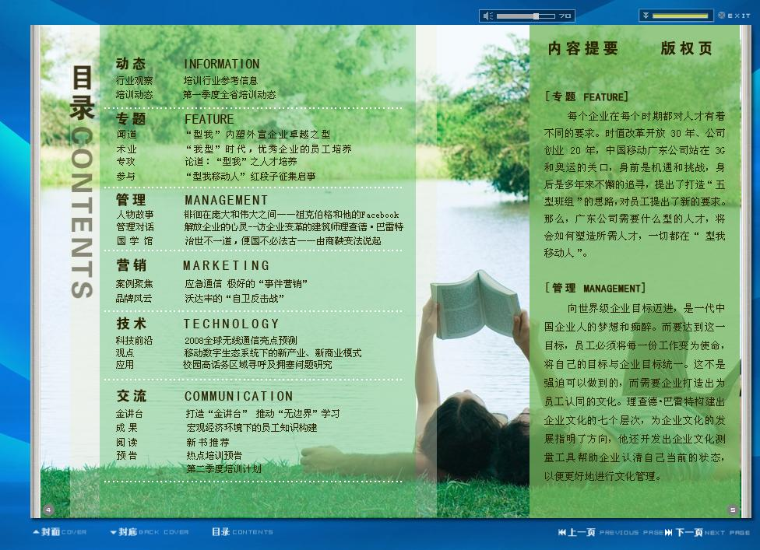
3 | 情景动画类 | 以卡通动画作为课程主要表现形式、真实生动的重现案例与实际业务情景 | 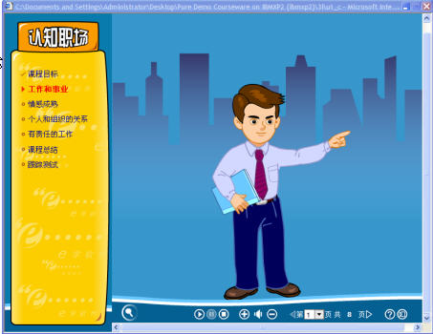
4 | 实物知识讲解类 | 实物知识讲解类课件采用真实的实物配图和场景，准确真实还原教学内容 | 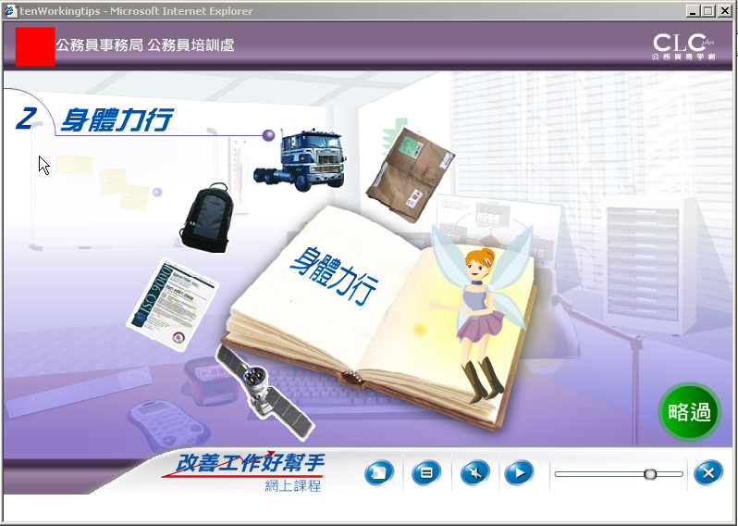
5 | 角色扮演类 | 模拟现实工作场景、现场、现象或过程，形成仿真的学习环境，由学员扮演当中角色，培养学员分析能力、解决问题能力 | 
6 | 游戏类 | 实现人与电脑之间进行游戏；通过游戏可以对学习者的知识掌握情况进行考查，需能实现课件与系统的交互，并实现排行榜等功能 | 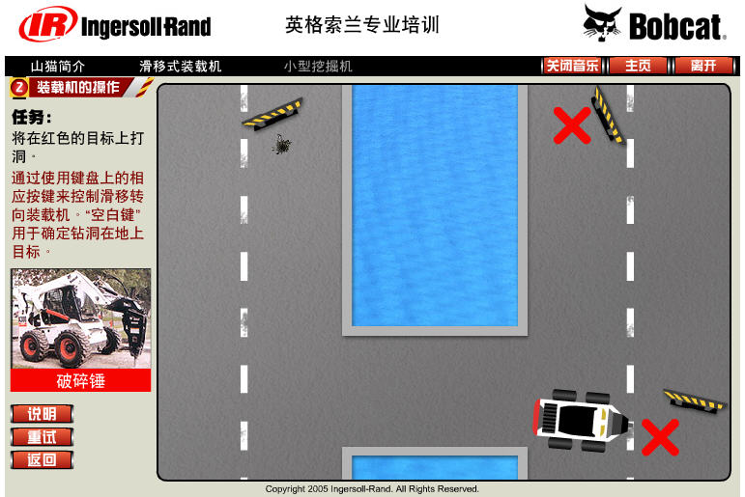
7 | 图文动画类 | 通过文字，图片，动画，视频，交互等多媒体素材有机结合来展示课程 | 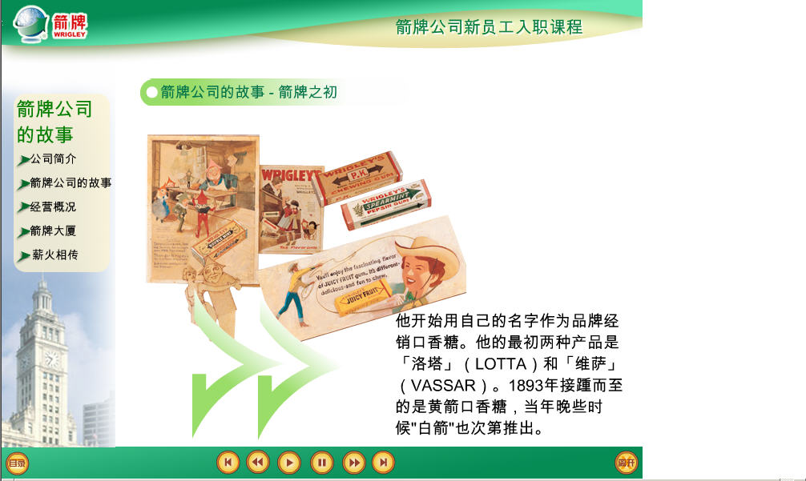
8 | 软件教学类 | 主要向学员展示和讲解软件的使用和操作流程。学员即可以通过自动演播学习，也可以通过实际模拟操作来掌握软件的用法

- 参考文献：
参考文献包括：中文书目、英文书目、中文文献、英文文献、相关网站等。要求课程所提供的参考书目不少于10本，参考文献不少于20篇。学员可根据参考文献提供的名录查阅有关书籍、报刊、网站，对某一知识领域展开深入的学习和研究。
- 章节测试：
在学习完一个知识点后，学生可立即检验学习效果。要求每章后面都要附至少一套即时练习题及思考题，练习题的类型应考虑多样化，可包括单选题、多选题、填空、判断、名词解释等。每套即时练习题量应不少于15道题，并要求附相应的标准答案（主要是客观题形式，便于计算机自动判断正误）。
- 作业题库：
作为检测学生阶段性学习成果的重要手段，每门课程应安排一定数目的课程作业，其性质相当于阶段性测试题，题型主要为简单题、问答题、案例分析，或需提交论文或案例等附件的设计性作业。要求教师根据重要章节设计作业题库，指明题目测试的章节范围，题目数目根据章节内容自行确定。
- 讨论题库：
BBS异步交互讨论是远程学习的重要组成部分。教师应根据章节内容，每单元设置2-5个值得讨论的话题。讨论话题需要由“话题背景资料”、“话题来源”“需讨论的几个具体问题”组成。“话题背景资料”可以是一篇新闻报道，一个学校发生的真实案例，一个故事，一篇文章，一个视频，一个网页，一张有主题意思的图片等等，关键是能引起思考，引发讨论。
- 考试题库：
学生在学习完整门课程后，通过在线考试检测自己对所学知识的掌握程度及综合运用能力，以考促学。考试题库可以由前面的几种题库组合而成，还可以增加新的题目，由教师设置题目类型和数量，自动组卷，生成考试题，试题的题型应多样化，包括单选题、多选题、简答题、论述题、案例分析题等，题量设计为2小时的答题要求量。
- 常见问题：
针对学生所学章节中可能遇到的问题，事先由课程教师整理出来并给出答案。学生在向教师提问前，就可以先看一下“常见问题”中有没有想要问的问题，如果有，就可以直接得到答案；如果找不到自己想要问的问题，再通过实时交互的方式进行答疑。常见问题按每章进行提供，题量为每章5道左右，每道问题附核心答案解析，至少200-500字的解答。
- 网站地图
网站地图是为了给学生们快速浏览本课程主要学习内容和活动提供一个网页，通过该网页，学生们可以大致了解该课程的主要框架、逻辑结构及内容布局，因此可以方便、快捷地对本课程有个全局性的认识。
- 教材讲义的编写
为加强网络课程的建设，要求每门课程由主讲教师组织编写与课程配套的教材，作为课程学习的指导。编写适合网络教育的教材，重点应符合以下几项原则要求。
网络教育教材与传统意义上的“教材”在内涵是有所不同的，与那种仅供教师讲、学生听，教师不讲、学生不懂，以“教”为中心的教科书相比，在内容安排、形式体例、行文风格等方面都大不相同。
网络教材的基本体例可分成以下几个部分：
①章节部分内容为：章节内容、知识点、课程资源、案例资源、每章小结（200字左右）、思考讨论题目、作业；
②教材参考文献：要求教材所提供的参考书目不少于10本，参考文献不少于20篇。
③教材课程考试大纲：包括课程的简介（性质、特点、基本要求、与相关课程的联系等）、分章节提供的课程内容与考核目标（包括课程内容、学习目的与要求、考核知识点与考核要求等）、模拟试题（结合课程考试的要求，包括各类题型举例）。

